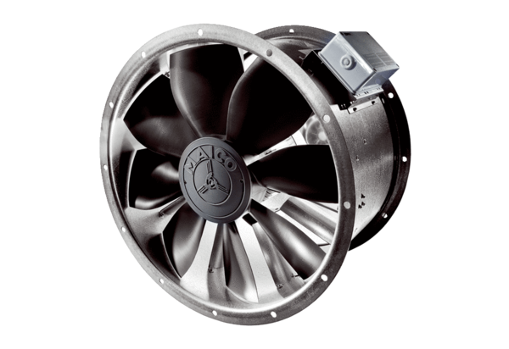Ventilateur hélicoïde pour gaine ronde DZL 60/84 BUnité de conditionnement : 1 pièceGamme: C
Numéro de référence : 0086.0100Fabricant : MAICO

